ESCOLA ________________________________________DATA:_____/_____/_____
PROF:______________________________________________TURMA:___________NOME:_______________________________________________________________
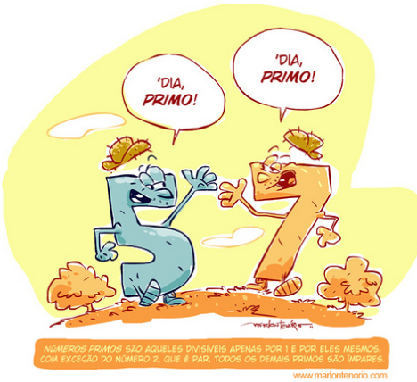
Números Primos

1.Escreva nas caixas de texto abaixo, todos os números primos menores que 30.


2.Cássio lembra da senha de seu cartão de crédito como o produto do maior número primo de dois algarismos pelo menor número primo de três algarismos. Qual é a senha do cartão de crédito de Cássio?

3.Responda:
Quais são os números primos maiores que 100 e menores que 200, nos quais o algarismo das dezenas é par e maior que a algarismo das unidades?

4.Analise os números abaixo e pinte apenas aqueles que são primos:
43
40
31
25
28
7
2
36
23
16
19
8
50
1
29
6
11

5.Escreva os números abaixo como um produto de números primos.
a.100
b.70
c.42
d.14
e.35
f.50

6.Responda:
O número 323 é primo? Explique.

